**Peringati Hari Santri, Siswa MAN 3 Cilacap Antusias Ikuti Berbagai Lomba**

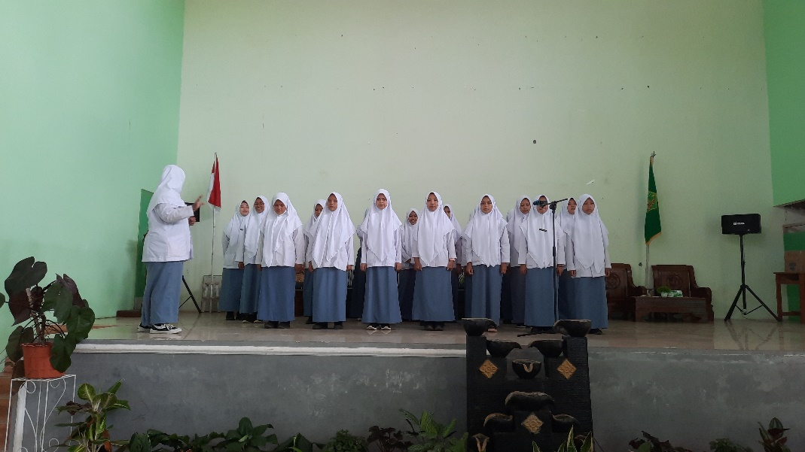

Sri Subekti, S.Pd.

MAN 3 Cilacap menggelar berbagai lomba dalam rangka memperingati Hari Santri Nasional. Lomba ini di antaranya ialah pidato bahasa Arab, pidato bahasa Inggris, menyanyi kelompok lagu Mars Madrasah, menyanyi kelompok lagu Hari Santri, dan hafalan kelompok asmaul husna. Kegiatan lomba ini dilaksanakan selama 3 hari untuk mengurangi kerumunan. Kelas X pada hari Senin (18/10/21), kelas XI hari Selasa (1910/21), dan kelas XII hari Kamis (21/10/21) di madrasah setempat.

Semua kelas turut berpartisipasi dalam lomba ini dengan membagi tugas kepada masing-masing siswanya. Siswa-siswi antusias mengikuti lomba terlebih lagi dalam mengikuti lomba menyanyi kelompok. Lagu-lagu mars terselip rasa semangat siswa dalam menuntut ilmu sehingga semakin mengundang kerinduan para siswa saat pembelajaran di kelas.

Juri dalam lomba ini ialah para guru MAN 3 Cilacap yang ahli dalam bidangnya. Nurulita Khisbihah, S.Pd. sebagai juri lomba pidato bahasa Inggris. Ahmad Ma’ruf, S.Pd. sebagai juri lomba pidato bahasa Arab. Dra. Hj. Turliyah dan Dra. Hj. Mundiyah, M.Pd.I sebagai juri lomba hafalan kelompok asmaul husna. Sedangkan juri lomba menyanyi kelompok lagu Mars Madrasah dan Mars Hari Santri ialah Dra. Hj. Siti Chomsiyah dan Imam Abdul Abas, S.Ag., M.Pd.

Masing-masing tingkatan kelas diambil 3 juara sebagai pemenang. Pemberian hadiah lomba tentunya untuk memberikan apresiasi bagi para siswa yang sudah berusaha dengan maksimal. Pengumuman juara akan disampaikan pada saat pelaksanaan upacara peringatan Hari Santri Nasional 22 Oktober 2021.